

CURSO: | K3022
GRUPO: | “GESTIONAME LAS VACACIONES”
INTEGRANTES: | CABANAS, JUAN IGNACIO 152.160-3
 | CASARINI, YAMILA 152.643-1
 | JANIN, IGLESIAS 152.280-2
 | PEBES, MARIA LUZ 152.451-3
AÑO: | 2016

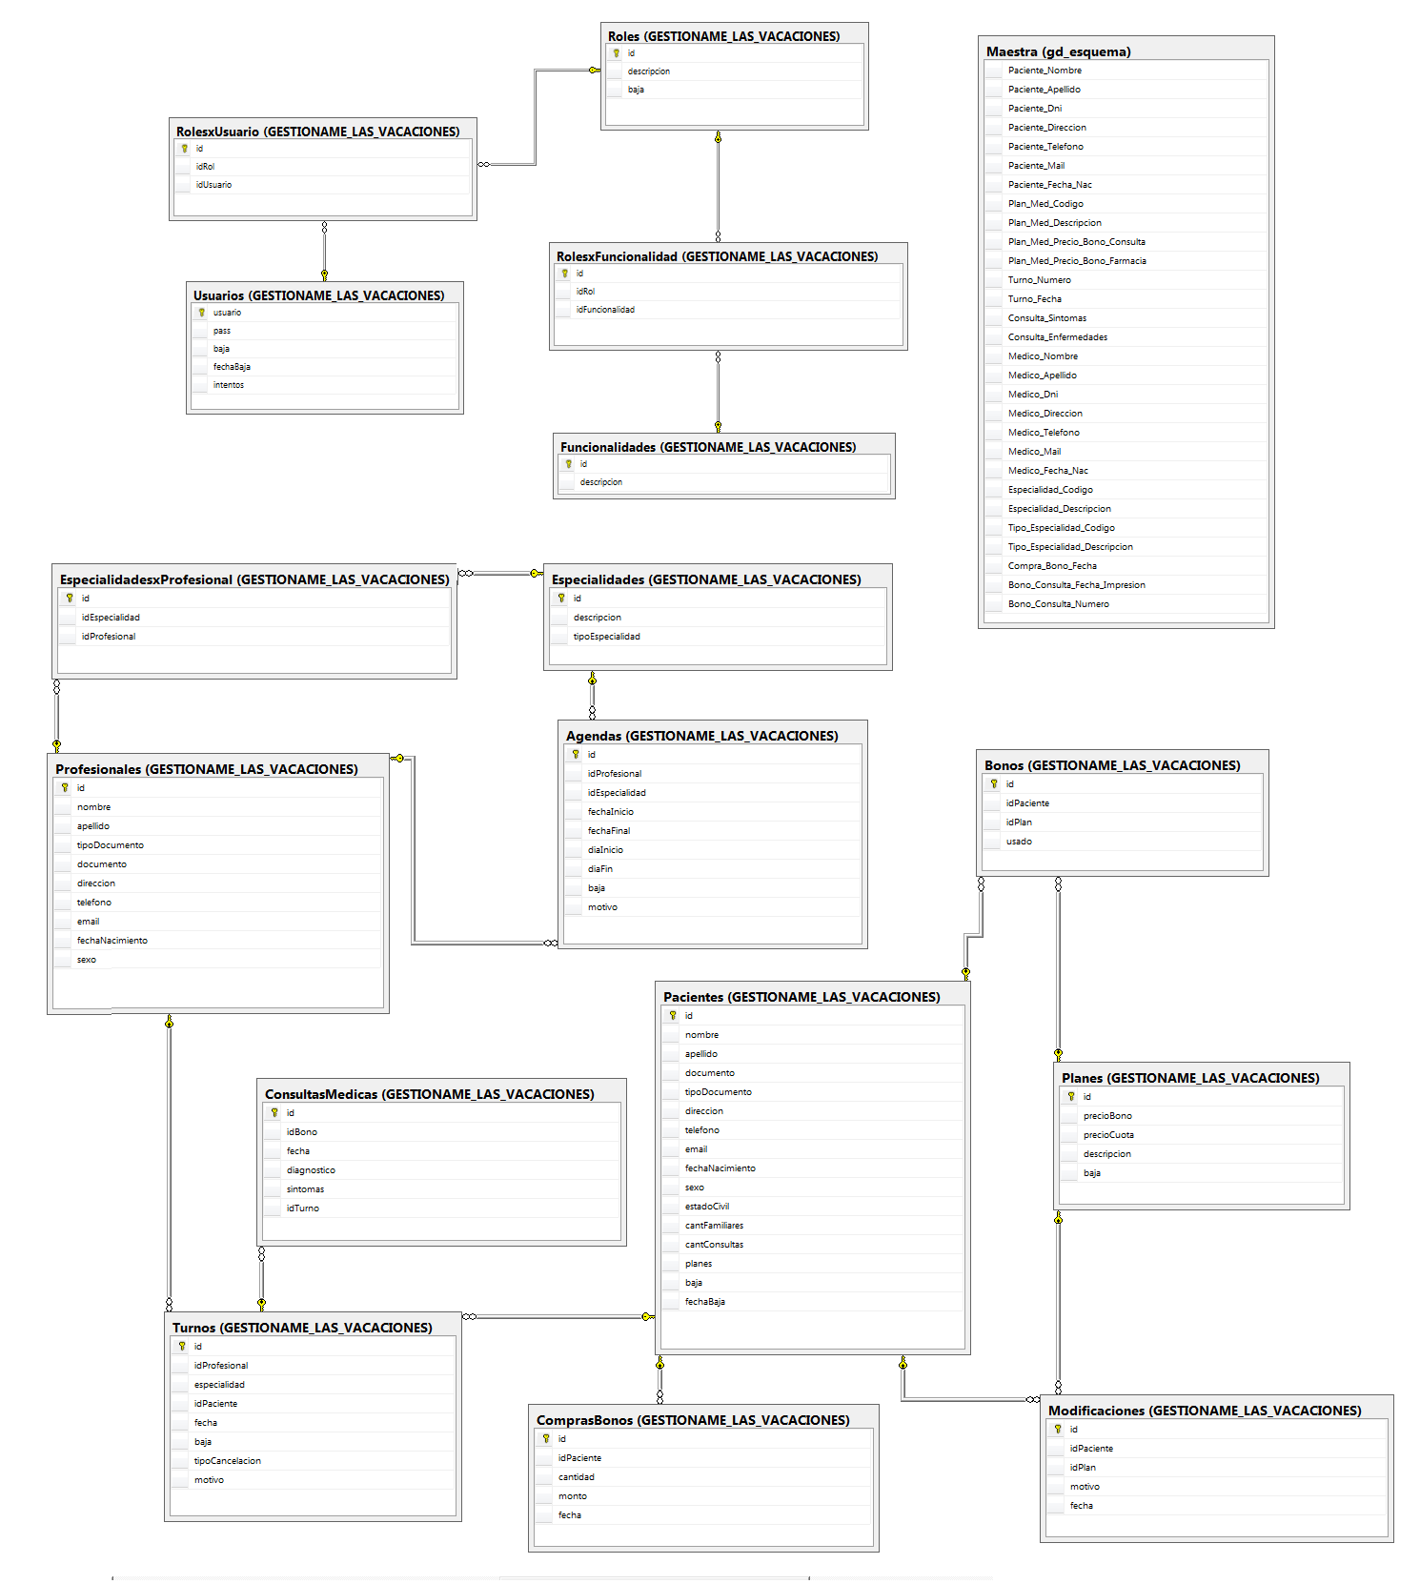

Estrategia:
- Para la elaboración del TP comenzamos pensando el dominio de nuestra aplicación diseñándolo en un DER.
- Luego de creado el scriptInicial y todo lo representado en el DER, realizamos la migración de la tabla Maestra proporcionada por la catedra a las tablas de nuestro modelo de negocio. Generamos la funcionalidad de “dropeo” para poder ejecutar el script sin errores. Por último, diseñamos las funcionalidades pedidas en procedures.
- En Visual Studio diseñamos dos módulos principales (BuscadorProfesionales y BuscadorAfiliados) los cuales son usados por gran parte de las funcionalidades. Además, creamos las clases Paciente y Profesional para cosificar el resultado de las búsquedas y poder trabajarlas más cómodamente.
- Para la migración de los pacientes, y consideramos que los últimos dos valores identificativos son reservados para utilizarse en un mismo bloque familiar, ejemplo:
Madre: 62035000 Hija:62035001 No familiar: 62035100
- Al no poseer tal información de la migración, se ingresaron todos los pacientes ya existentes de forma creciente, y se realizara esta consideración como una modificación del plan de negocios después de haber realizado la migración.
- Por temas de seguridad optamos por que todas los pedidos desde Visual Studio se hagan por medio de procedures o functions.
- Solo se podrá buscar un paciente/profesional por nombre y apellido, o código de identificación 'id', mostrando con estos valores todos las personas con el mismo nombre y apellido, y demás datos. Esto es debido a que no es muy identificativo buscar por un rango de edad, genero, estado social, domicilio, etc.
- Al querer seleccionar ciertos turnos según una condición el algoritmo de búsqueda era secuencial lo cual tardaba una cantidad considerable de tiempo. Para solucionar esto optamos por introducir un índice sobre el campo “idPaciente” a la tabla Turnos asumiendo el costo del espacio físico que ello requiere.
- La hora actual la definimos en base a la hora de la maquina donde se esté usando la aplicación mediante la función CURRENT_TIMESTAMP

